React 状态管理
社区数据：
截图时间：2025.08.18
截图来源：https://npmtrends.com/jotai-vs-mobx-vs-redux-vs-zustand

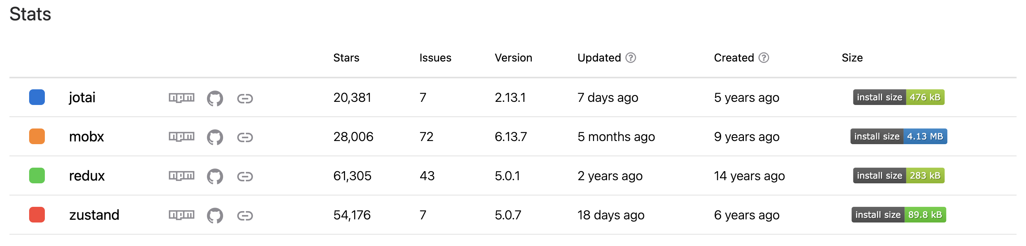 | 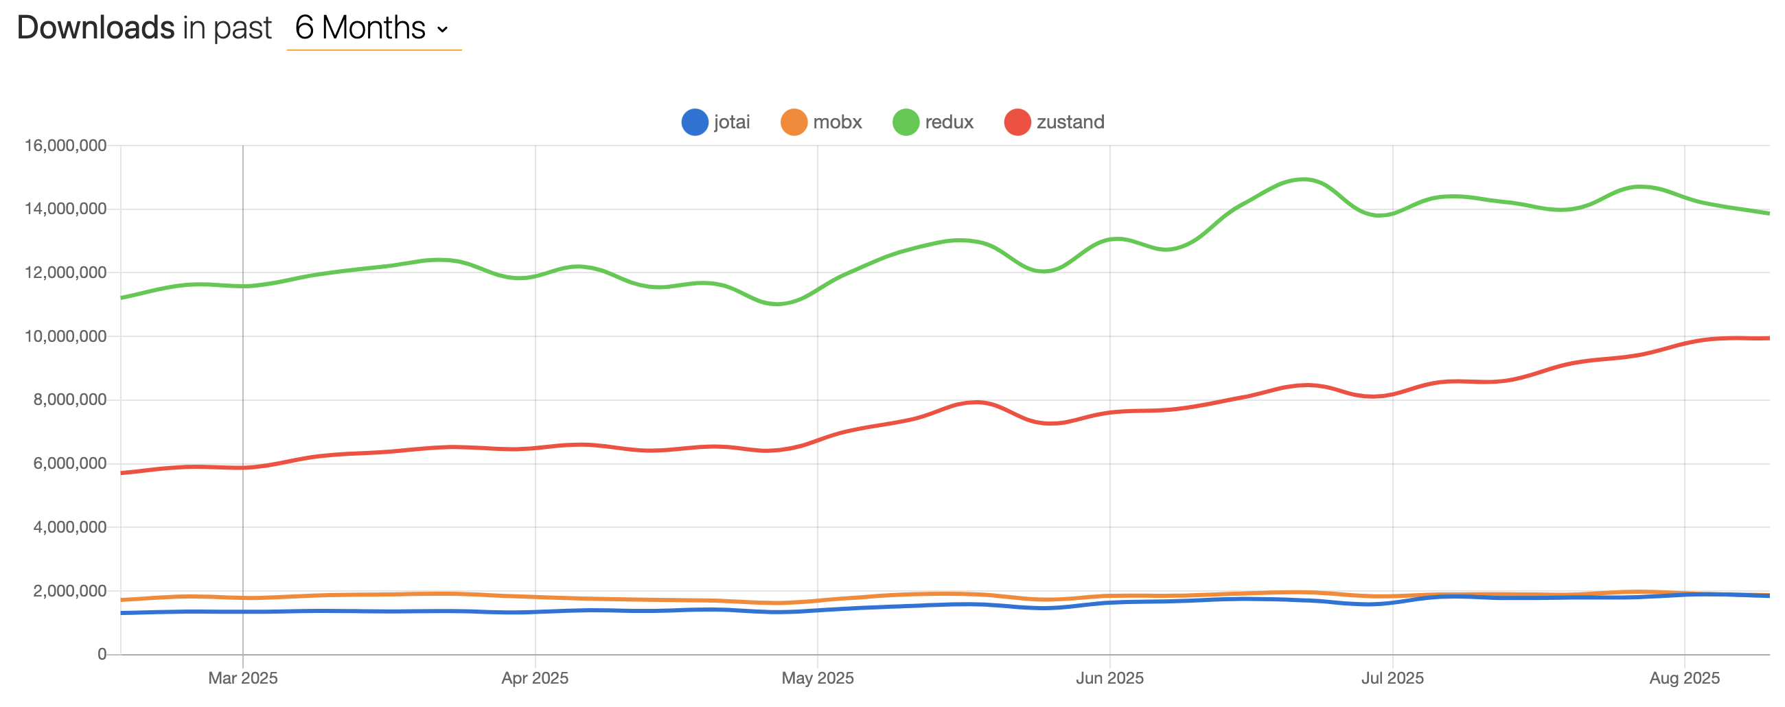
- Redux 作为老牌王者，拥有最多的 61K Star，下载量最高且增长稳定；
- Zustand 作为新锐势力，拥有 54K Star，下载量第二且增长快速；

选型标准-简单、高效
为了保证选型标准的客观公正，假设如下前提：
- 新项目，不存在历史包袱、迁移成本等；
- 项目成员对状态管理库都不熟悉，需要从 0 开始学习；

状态管理库需要兼容开发体验（简单）和前端性能（高效）：
- 简单：最小化学习、理解和使用成本；
- 学习成本：要熟练运用状态库需要学习和理解的概念，要花多少时间；
- 使用成本：使用状态库的心智负担和编码成本；
- 功能完整性：是否能满足状态管理的各场景（如状态共享、异步更新、状态同步等），实现成本如何；
- 高效：设计上考虑性能优化、提供性能优化手段；
- 状态管理库本身的体积，对首屏加载性能的影响；
- 是否支持性能优化；实现性能优化的成本；

下面是各状态管理库简单和高效的定性对比：
 | Mobx | Redux | Zustand | Jotai
学习成本 | 高 | 高 | 低 | 低
使用成本 | 中 | 高 | 低 | 低
首屏性能影响  （包体积） | 高 | 中 | 低 | 低
  Gzipped 大小 588B
性能优化成本 | 低 | 中 | 低 | 低
组件外使用 | 支持 | 支持 | 支持 | 支持
- Mobx：Mobx 的响应式设计，隐式依赖收集在学习和使用上都有较大的心智负担，在复杂项目中很难追溯状态变更路径；为了监听状态响应，需要为每个组件包裹 obervable 修饰器，一方面是样板化代码，另一方面忘记包裹也会引起状态更新 bug；
- Redux：Redux 的样板化代码是最严重的（定义Action/Reducer/Store），学习曲线陡峭，虽然“状态时间旅行”很酷，但也不是必需的；

Zustand VS. Jotai
Zustand 和 Jotai 由同一个作者（dai-shi）开发，两个库使用不同的范式互补，来满足不同的状态管理风格：
State Model (vs Jotai)
There is one major difference between Zustand and Jotai. Zustand is a single store, while Jotai consists of primitive atoms that can be composed together.
- Zustand 是显式订阅的中心化模型，解决了需要一个简单、强大、非样板化的全局 Store 的需求（替代 Redux）；
- Jotai 是声明式、自动依赖的原子模型，解决了需要更细粒度、组合式、基于依赖跟踪的状态管理的需求（替代 Recoil），尤其在处理局部/组件间共享状态和复杂派生逻辑时更优雅；

Zustand 的状态管理是自上而下的，鼓励将需要共享的状态维护在一个中心化 Store 中，在使用时通过 selector 下发到子组件；Jotai 的状态管理是自下而上的，鼓励状态的原子化拆分，与组件高内聚，在需要共享时再提升。

因为设计范式上的差异，用 Zustand 更适合管理核心的、稳定的、需要中间件的全局业务状态；用 Jotai 更适合管理UI 状态、组件间共享的局部状态、高频更新状态、复杂派生状态。所以，你完全可以同时使用两个库，用 Zustand 管理应用/页面级状态，用 Jotai 管理组件状态。

但实际项目中考虑到代码风格一致性、学习成本、包体积大小等，会倾向于统一状态管理库。如果要从 Zustand 和 Jotai 中二选一，应该怎么选型？下面我会通过具体场景对比两者的使用方式，从编程风格、心智负担和代码方面说明两者的不同。

基础场景
基础场景主要对比 Zustand、Jotai 的 API 使用方式、代码风格。如果你对 Zustand、Jotai 的语法已经很熟悉了，可以直接看复杂场景。

创建&使用 Store
Zustand
使用 create 创建单一、中心化 store：
TypeScript
import { create } from 'zustand'
type State = {
count: number
}
type Actions = {
setCount: (
callback: (count: State['count']) => State['count'],
) => void
}
const useCountStore = create<State & Actions>((set) => ({
count: 0,
setCount: (callback) =>
set((state) => ({ count: callback(state.count) })),
}))
// 使用 Store
function Component() {
const { count, setCount } = useCountStore()
}
Jotai
使用 atom 创建原子化 store，useAtom 使用 store：
TypeScript
import { atom, useAtom } from 'jotai'
const countAtom = atom(0)
// 使用 Store
function Component() {
const [count, setCount] = useAtom(countAtom)
}

性能优化
React Context 最大的问题是渲染性能问题，任意状态变更都会引起所有子组件重新渲染。Zustand 和 Jotai 都支持精准渲染。
Zustand
通过 selector 筛选子组件需要的状态，只有在 selector 筛选出的状态变更时，才会重新渲染组件：
TypeScript
function Component() {
const count = useCountStore((state) => state.count)
}
Jotai
Jotai 渲染优化来自原子化设计，你在拆分 atom 的时候就是在拆分渲染依赖，所以 useAtom 就自带性能优化：
TypeScript
function Component() {
const [count, setCount] = useAtom(countAtom)
}

衍生状态
衍生状态是指基于其他状态计算或派生出来的新状态：如计算属性、过滤/映射数据、组合状态。
Zustand
Zustand 没有提供衍生状态的原生语法，而是推荐使用 selector 创建衍生状态：
TypeScript
function Component() {
const hasCount = useCountStore((state) => state.count > 0)
}
Jotai
Jotai 可以使用 atom 创建衍生状态，也可以使用 selectAtom 工具：
TypeScript
import { atom } from 'jotai'
import { selectAtom } from "jotai/utils"
const countAtom = atom(0)
const hasCountAtom = atom((get) => get(countAtom) > 0)
const hasCountAtom = selectAtom(countAtom, (count) => count > 0)

异步
Zustand
Zustand 原生支持异步 action：
TypeScript
import { create } from 'zustand'
const useStore = create((set) => ({
data: null,
async fetchData(url) {
const res = await fetch(url)
const data = await res.json()
set({
data
})
}
}))
Jotai
Jotai 的 atom 支持传入异步函数实现异步逻辑：
TypeScript
import { atom } from 'jotai'
const asyncAtom = atom(async fetchData(url) {
const res = await fetch(url)
return res.json()
}
)

持久化
持久化是指将状态保存到 localStorage、sessionStorage 或者 url 中。
Zustand
Zustand 提供了 persist 中间件，可以方便地实现状态持久化：
TypeScript
import { create } from 'zustand'
import { persist, createJSONStorage } from 'zustand/middleware'
type State = {
count: number
}
type Actions = {
setCount: (
callback: (count: State['count']) => State['count'],
) => void
}
const useCountStore = create<State & Actions>(persist((set) =>
({
count: 0,
setCount: (callback) =>
set((state) => ({ count: callback(state.count) })),
}),
{
name: 'count-storage',
// 默认为 localStorage，你可以自定义存储
storage: createJSONStorage(() => sessionStorage)
}
))
Jotai
Jotai 提供了 atomWithStorage 工具，可以方便地实现持久化：
TypeScript
import { atomWithStorage, createJSONStorage } from 'jotai/utils';
const count = atomWithStorage(
'count',
0,
// 默认为 localStorage，你可以自定义存储
createJSONStorage(() => sessionStorage)
)

复杂状态
复杂状态（如层级很深的对象）的变更需要用到 Immer，Zustand 和 Jotai 都提供了 Immer 集成方案。
Zustand
Zustand 提供了 immer 中间件：
TypeScript
import { create } from 'zustand'
import { immer } from 'zustand/middleware'
const usePersonStore = create(immer((set) => ({
person: {
firstName: 'Barbara',
lastName: 'Hepworth',
email: 'bhepworth@sculpture.com'
},
setPerson: (nextPerson) => set((state) => {
state.person = typeof nextPerson === 'function'
? nextPerson(state.person)
: nextPerson
})
}))
)
function Component() {
const { setPerson } = usePersonStore()
useEffect(() => {
setPerson((person) => {
// 使用 immer 更新状态
person.firstName = 'mei'
})
},[])
}
Jotai
Jotai 提供了 jotai-immer：
TypeScript
import { useAtom } from 'jotai'
import { atomWithImmer } from 'jotai-immer';
const personAtom = atomWithImmer({
firstName: 'Barbara',
lastName: 'Hepworth',
email: 'bhepworth@sculpture.com'
})
function Component() {
const [_, setPerson] = useAtom(personAtom)
useEffect(() => {
setPerson((person) => {
// 使用 immer 更新状态
person.firstName = 'mei'
return person
})
},[])
}

组件外使用
状态的组件外使用也是常见的场景，比如全局的租户 ID 状态，需要在每个请求中携带，我们会在 http 拦截器里面获取状态信息统一配置。
Zustand
Zustand 支持使用 createStore 创建 UI 框架无关的 store，并通过 store.getState 获取状态值：
TypeScript
import { createStore } from 'zustand'
const store = createStore(() => ({
count: 0,
}))
// 在组件外获取状态
store.getState().count
Jotai
Jotai 支持使用 createStore 创建 UI 框架无关的 store，并通过 store.get 获取 atom 状态值：
TypeScript
import { atom, createStore } from 'jotai'
const myStore = createStore()
const countAtom = atom(0)
myStore.get(countAtom)

状态管理的复杂性
状态管理的复杂性由两部分组成，一部分是状态管理的“固有复杂性”，这个是状态管理本身的复杂度，与状态管理库无关；另一部分是由状态管理库的设计引入的“方案复杂性”。
固有复杂性  固有复杂性与状态管理库无关，源于前端应用的组件化、数据流、异步处理、性能优化等方面：  - 层级复杂性：组件化架构与状态共享有天然矛盾，一方面需要保持“组件内聚”，另一方面又要支持“跨组件状态共享”，这就导致了状态需要层级结构；  - 状态数量的复杂性：  - 大量的状态和变更：大型网站需要动态维护用户操作流、异步数据源和 UI 状态，涉及大量的状态和变更；  - 衍生状态：基于其他状态计算或派生出来的新状态（如计算属性、过滤/映射数据、组合状态等）；  - 状态同步复杂性：  - 时序：异步更新导致的“数据竞态”；多个状态有顺序依赖时需要维护状态变更时机；  - 一致性：分布式状态需要维护一致性（如 URL 参数与组件状态的一致性维护）；  - 性能优化挑战：React Context 内的状态更新会渲染整个子树； | 方案复杂性  - 样板代码与重复劳动：Redux 要求定义 Action、Reducer、Store 三层结构，即使 Redux Toolkit 简化后，仍显著多于原生 Hook 方案；  - 调试与错误追踪：状态变更路径不透明时（如 MobX 隐式更新），需依赖DevTools时间旅行回溯，而原子库（Jotai）的分布式状态更难全局快照；  - 性能优化：状态库本身的体积会影响首屏性能；提供的性能优化方案会影响性能优化成本；  - ...
  状态管理库本身的设计也会引入复杂性

对于状态管理库的预期
状态管理库无法消灭状态管理的“固有复杂性”，好的状态管理库应该是尽可能降低方案复杂性，并让固有复杂性被高效管理。

Jotai 和 Zustand 的 API 设计都是极简的，这保证了库本身的易用性和灵活性。但状态管理是复杂的，所以除了原生 API，Zustand 还提供了中间件，Jotai 还提供了 utils、extensions（如 jotai-immer）。

你不应该期望用状态管理库原生的 API 就能解决所有状态管理问题，所以做好心理准备，我们会在特定的场景使用一些辅助工具/包来解决问题。使用辅助工具/包会增加开发成本，但这不是问题，问题是使用的这些工具能否高效管理“固有复杂性”。

复杂场景：页面状态管理
下面的场景是一个参考真实业务改造的用户详情页面的状态：

- 该页面是平台 PV 最高的页面，为了优化性能，用户的详情信息是预加载的，通过 Props 传递给页面；
- 用户详情信息很多，为了优化性能，用户详情接口拆分了快、慢两个请求，慢请求在页面初始化后触发，并在请求完成后将这部分用户信息 merge 到之前的信息中；
- 页面的用户 ID、当前选中的 tabKey 通过 url 传入，并在 tab 切换后需要同步到 url 中；
对应的状态机设计如下：
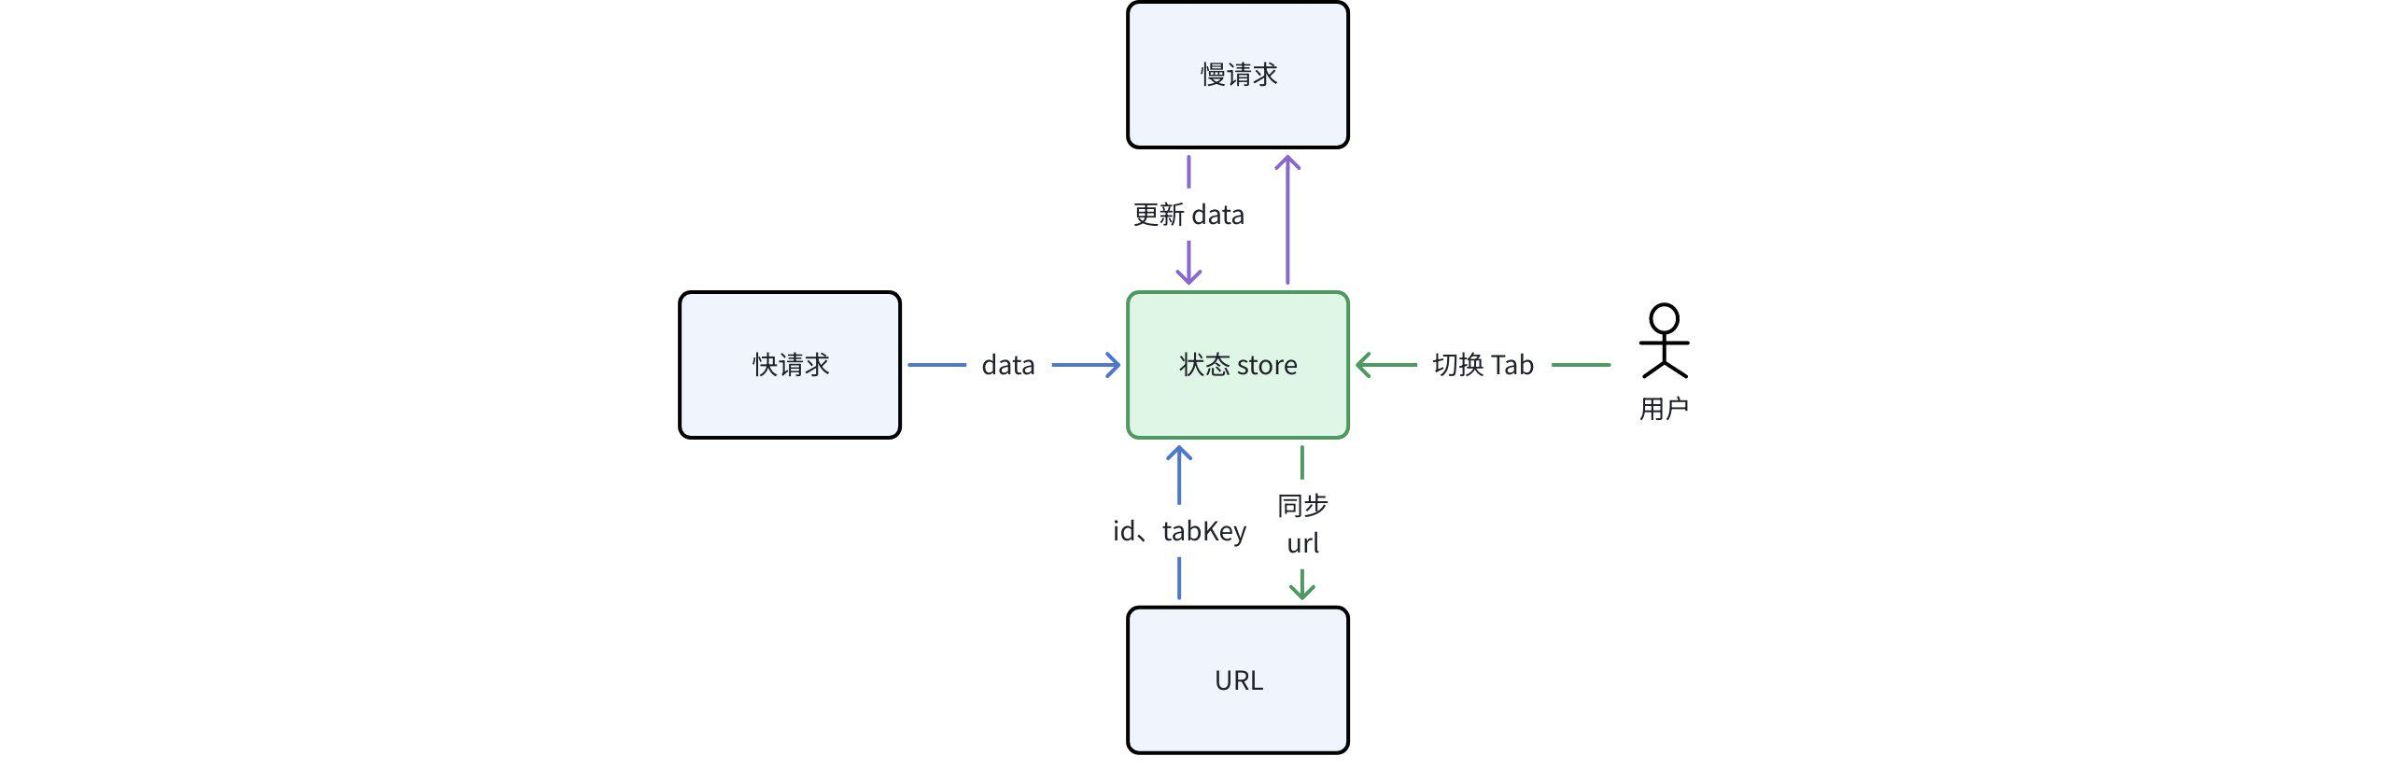 | - 动态初始化：使用 props.data 和 searchParams 动态初始化 store；  - 异步请求：管理慢请求状态，并在请求完成后更新状态；  - 状态一致性：需要保证状态 store 与 URL 的一致性

Zustand
使用 Zustand 的能力和官方推荐的模式实现上述场景。

动态初始化
因为 store 的初始化依赖 props 和 URL search，参考 Initialize state with props，需要结合 React Context 动态创建 store：
- 创建 store：
TypeScript
import { createStore } from 'zustand'
interface PageProps {
data: any;
}
interface PageState extends PageProps {
setData: (data: any) => void;
}
type PageStore = ReturnType<typeof createPageStore>
const createPageStore = (initProps?: Partial<PageProps>) => {
return createStore<PageState>()((set) => ({
...initProps,
setData: (data) => set({ data })
}))
}
- 创建 Context 和 Provider：
TypeScript
import { createContext } from 'react'
export const PageContext = createContext<PageStore | null>(null)

TypeScript
import { useRef } from 'react'
type PageProviderProps = React.PropsWithChildren<PageProps>
function PageProvider({ children, ...props }: PageProviderProps) {
const storeRef = useRef<PageStore>()
if (!storeRef.current) {
storeRef.current = createPageStore(props)
}
return (
<PageContext.Provider value={storeRef.current}>
{children}
</PageContext.Provider>
)
}
- 创建 useContext hook：
TypeScript
import { useContext } from 'react'
import { useStore } from 'zustand'
function usePageContext<T>(selector: (state: PageState) => T): T {
const store = useContext(PageContext)
if (!store) {
throw new Error('Missing BearContext.Provider in the tree')
}
return useStore(store, selector)
}

URL 状态同步
为了实现 store 状态与 URL search 的一致性，参考 Connect to state with URL，使用 persist中间件实现：
Zustand 官方 demo 里的 urlQueryStorage 实现比较复杂，这里用 @safe-fe/zustand-react 提供的 useUrlQueryStorage 简化实现

JavaScript
import { createStore } from 'zustand'
import { persist } from 'zustand/middleware'
import { useUrlQueryStorage } from '@safe-fe/zustand-react'
const createPageStore = (initProps?: Partial<PageProps>) => {
const [{ id, tabKey }, storage] = useUrlQueryStorage();
return createStore<PageState>()(persist((set) => ({
...initProps,
id,
tabKey,
setData: (data) => set((state) => ({ ...state, data })),
setTabKey: (tabKey) => set((state) => ({ ...state, tabKey })),
}), {
...storage,
partialize(state) {
return {
tabKey: state.tabKey
};
},
}))
}

异步请求
为了简化请求状态管理，使用 @byted/hooks 提供的 useRequest

JavaScript
import { createStore } from 'zustand'
import { persist } from 'zustand/middleware'
import { useUrlQueryStorage } from '@safe-fe/zustand-react'
import { useRequest } from '@byted/hooks';
const createPageStore = (initProps?: Partial<PageProps>) => {
const [{ id, tabKey }, storage] = useUrlQueryStorage();
const { data: slowData, loading: slowLoading } = useRequest(() => ..., {
auto: true,
refreshDeps: [id]
});
const store = createStore<PageState>()(persist((set) => ({
...initProps,
id,
tabKey,
slowLoading,
set,
setData: (data) => set((state) => ({ ...state, data })),
setTabKey: (tabKey) => set((state) => ({ ...state, tabKey })),
}), {
...storage,
partialize(state) {
return {
id: state.id,
tabKey: state.tabKey
};
},
}));
// 状态透传
useEffect(() => {
if(slowData) {
const { data, set } = store.getState();
set({
data: {
...data,
...slowData,
}
slowLoading
});
}
}, [slowData，slowLoading]);
return store;
}

状态消费
使用 usePageContext 消费状态：
TypeScript
import { usePageContext } from './store';
function Component() {
const data = usePageContext((state) => state.data);
const setTabKey = usePageContext((state) => state.setTabKey);
...
}
Zustand selector 的使用比较啰嗦，可以按官方推荐的模式进行优化，或者使用 @safe-fe/zustand-react 提供的 selector 中间件：
TypeScript
import { selector } from '@safe-fe/zustand-react';
const createPageStore = (initProps?: Partial<PageProps>) => {
const [{ id, tabKey }, storage] = useUrlQueryStorage();
return createStore<PageState>()(persist(selector(...)));
}
// 然后，你可以这么使用
import { usePageContext } from './store';
function Component() {
const { data, setTabKey } = usePageContext().get('data', 'setTabKey');
...
}

Jotai
使用 Jotai 的能力和官方推荐的模式实现上述场景。

动态初始化
Jotai 的动态初始化可以使用 Store 和 Provider 实现：
- 创建 atoms：
TypeScript
import { atom } from 'jotai';
export const dataAtom = atom<any>(null);
- 动态初始化 store：
TypeScript
import { createStore, Provider } from 'jotai';
import { dataAtom } from './store';
import { useUpdateEffect } from '@byted/hooks';
function Page({ data }) {
const pageStore = useMemo(() => {
const store = createStore();
store.set(dataAtom, data);
return store;
}, []);
useUpdateEffect(() => {
pageStore.set(dataAtom, data);
}, [data]);
return <Provider store={pageStore}>
...
</Provider>
}
- 在 Provider 的子组件里面直接使用 useAtom 消费即可；

URL 状态同步
为了实现 store 状态与 URL search 的一致性，需要安装 jotai-location：
- 使用 atomWithSearchParams 创建 atom：
TypeScript
import { atomWithSearchParams } from 'jotai-location';
export const tabKeyAtom = atomWithSearchParams<string>('tabKey', 'base-info');
- 从 URL 中解析 search 初始化 store：
JavaScript
import { createStore, Provider } from 'jotai';
import { useUpdateEffect } from '@byted/hooks';
import { dataAtom, tabKeyAtom } from './store';
function Page({ data }) {
const searchParams = new URLSearchParams(location.search);
const pageStore = useMemo(() => {
const store = createStore();
store.set(dataAtom, data);
store.set(tabKeyAtom, searchParams.get('tabKey'));
return store;
}, []);
useUpdateEffect(() => {
pageStore.set(dataAtom, data);
}, [data]);
return <Provider store={pageStore}>
...
</Provider>
}

异步请求
- 使用 loadable 管理请求状态：
TypeScript
import { loadable } from "jotai/utils";
const slowDataLoadable = loadable(atom(async () => bam.GetUserDetail...));
- 因为获取用户详情请求依赖用户 ID 参数，所以需要声明 idAtom，为了
TypeScript
import { atom } from 'jotai';
import { loadable, atomFamily } from "jotai/utils";
export const quickDataAtom = atom<any>(null);
const idAtom = atom('');
const slowDataLoadable = loadable(atom(async () => bam.GetUserDetail({ id: get(idAtom), get_slow_data_fields: true })));
// 衍生状态
export const slowLoadingAtom = atom((get) => get(slowDataLoadable)?.state === 'loading');
export const slowDataAtom = atom((get) => {
const res = get(slowDataLoadable);
return res?.state === 'hasData' ? res?.data : null;
});
const dataAtom = atom((get) => ({
...get(quickDataAtom),
...get(slowDataAtom)
}));
- 在页面加载时触发请求：
JavaScript
import { useUpdateEffect } from '@safe-fe/hooks';
import { createStore, Provider, useAtom } from 'jotai';
import React, { useEffect, useMemo } from 'react';
import { quickDataAtom, slowDataLoadable, slowDataAtom, slowLoadingAtom, tabKeyAtom } from './store';
import { Sub } from './sub';
function BasePage() {
useAtom(slowDataLoadable);
return (
<div>
<Provider store={pageStore}>
<Sub />
</Provider>
</div>
);
}
export default function Page({ data, id }) {
const data = loaderRes?.data;
const searchParams = new URLSearchParams(location.search);
const pageStore = useMemo(() => {
const store = createStore();
store.set(quickDataAtom, data);
store.set(tabKeyAtom, searchParams.get('tabKey') || '');
return store;
}, []);
useUpdateEffect(() => {
pageStore.set(quickDataAtom, data);
}, [data]);
return <Provider store={pageStore}>
<BasePage />
</Provider>
}

状态消费
使用 useAtom 按需引入状态：
TypeScript
import { useAtom } from 'jotai';
import { dataAtom, tabKeyAtom } from './store';
function Component() {
const [data] = useAtom(dataAtom);
const [tabKey, setTabKey] = useAtom(tabKeyAtom);
...
}

复杂场景：多状态/Actions管理
这个场景主要比较当状态和 actions 比较多时，使用 Zustand 和 Jotai 的区别。
我们有一个热点事件管理页面，里面有大量的信息内容展示，而且支持模块编辑、排序等。我们设计如下的状态和 actions 来实现功能：
状态 | Actions
  状态名 | 类型 | 说明
  loading | boolean | 事件详情 loading
  eventDetail | EventDetail | 热点事件详情
  searchKey | string | 模块搜索关键字
  litigantsData | Litigant[] | 当事人列表
  litigantsLoading | boolean | 当事人请求 loading
  editable | boolean | 是否支持编辑
  editing | boolean | 当前是否正在编辑
  draft | Event | 当前草稿
  history | Event[] | 发布历史
  tabKey | string | 当前选中事件分析 Tab，从 URL 中获取
  id  衍生状态 | number | 当前事件 ID，从 props 中获取
  keywords  衍生状态 | string[] | 事件关键字，，从 URL 中获取
  名称 | 说明
  refreshEventDetail | 刷新热点详情数据
  refreshLitigants | 刷新当事人信息
  edit | 开始编辑并创建草稿
  cancelEdit | 取消编辑并删除草稿
  setTabKey | 切换事件分析 Tab，并同步 URL
  setSearchKey | 搜索框输入
  setKeywords | 编辑事件关键字，并同步 URL

Zustand
创建 store
TypeScript
import { createStore } from 'zustand';
import { combine, persist } from 'zustand/middleware';
import { useUrlQueryStorage, selector } from '@safe-fe/zustand-react'
const createPageStore = ({ id }) => {
const [{ keywords, tabKey }, storage] = useUrlQueryStorage();
const { refresh: refreshEventDetail, loading, data: eventDetail } = useRequest(() => ...);
const { refresh: refreshLitigants, loading: litigantsLoading, data: litigantsData } = useRequest(() => ...);
const store = createStore(persist(selector(combine({
id,
keywords: keywords.split(','),
tabKey,
loading: false,
eventDetail: null as EventDetail,
searchKey: '',
litigantsData: [] as Litigant[],
litigantsLoading: false,
editable: boolean,
editing: boolean,
draft: null as Event,
history: [] as Event[],
}, (set) => ({
setKeywords: (keywords: string) => set({ keywords: keywords.split(',') }),
edit: () => set({ editing: true, draft: createDraft() }),
cancelEdit: () => set({ editing: false, draft: null }),
setTabKey: (tabKey: string) => set({ tabKey }),
setSearchKey: (searchKey: string) => set({ searchKey })
})))), {
...storage,
partialize: (state)=> ({
tabKey: state.tabKey,
keywords: state.keywords.join(','),
}),
});
// 状态透传
useEffect(() => {
store.setState({
loading,
eventDetail,
litigantsLoading,
litigantsData,
refreshEventDetail,
refreshLitigants
});
}, [loading, eventDetail, litigantsLoading, litigantsData, refreshEventDetail, refreshLitigants]);
return store;
}

消费 store
TypeScript
import { usePageContext } from './store';
function Component() {
const {
eventDetail,
loading,
litigantsData,
litigantsLoading,
edit,
cancelEdit
} = usePageContext().get('eventDetail', 'loading', 'litigantsData', 'litigantsLoading', 'edit', 'cancelEdit');
}

Jotai
创建 atoms
TypeScript
import { atom } from 'jotai';
import { loadable, unwrap } from 'jotai/utils';
import { atomWithSearchParams, atomWithRefresh } from 'jotai-location';
const idAtom = atom('id', '');
const searchKeyAtom = atom('');
const editableAtom = atom(false);
const editingAtom = atom(false);
const draftAtom = atom<Event>(null);
const historyAtom = atom<Event[]>([]);
const tabKeyAtom = atomWithSearchParams('tabKey', () => new URLSerachParams(location.search).get('tabKey') || '');
// 因为 url search 与状态格式不一致，需要两个 atom
const keywordsUrlAtom = atomWithSearchParams('keywords', () => new URLSerachParams(location.search).get('keywords') || '');
const keywordsAtom = atom((get) => get(keywordsUrlAtom).split(','))
const edit = atom(null, (_, set) => {
set(editingAtom, true);
set(draftAtom, craeteDraft);
});
const cancelEdit = atom(null, (_, set) => {
set(editingAtom, false);
set(draftAtom, null);
});
const setKeywords = atom(null, (_, set, keywords: string) => {
set(keywordsAtom, keywords.split(','));
});
// loadable 和 atomWithRefresh 不能很好地兼容，可以看这个 discussion
const refreshEventDetailAtom = atomWithRefresh(async (get) => bam.GetEventDetail({ id: get(idAtom) }));
const loadableEventDetailAtom = loadable(refreshEventDetailAtom);
const eventDetailReqAtom = atom((get) => get(loadableEventDetailAtom),(_, set) => set(refreshEventDetailAtom));
export const eventDetailLoadingAtom = atom((get) => get(loadableEventDetailAtom)?.state === 'loading');
const eventDetailAtom = atom<EventDetail>((get) => {
const res = get(loadableEventDetailAtom);
return res?.state === 'hasData' ? res?.data : null;
});
const refreshLitigantsAtom = atomWithRefresh(async (get) => bam.GetLitigants({ id: get(idAtom) }));
const loadableLitigantsAtom = loadable(refreshLitigantsAtom);
const litigantsReqAtom = atom((get) => get(loadableLitigantsAtom),(_, set) => set(refreshLitigantsAtom));
export const litigantsLoadingAtom = atom((get) => get(loadableLitigantsAtom)?.state === 'loading');
const litigantsAtom = atom<Litigant[]>((get) => {
const res = get(loadableLitigantsAtom);
return res?.state === 'hasData' ? res?.data : null;
});
在页面中动态初始化 store：
JavaScript
import { createStore, Provider, useAtom } from 'jotai';
import {
idAtom,
eventDetailAtom,
eventDetailReqAtom,
litigantsAtom,
litigantsReqAtom
} from './store';
import { useUpdateEffect, useRequest } from '@byted/hooks';
function BasePage() {
const [eventDetail, refreshEventDetail] = useAtom(eventDetailReqAtom);
const [litigants, refreshLitigants] = useAtom(litigantsReqAtom);
return ...
}
function Page({ id }) {
// 注意：顺序问题，需要先保证 idAtom 的值设置正确
const pageStore = useMemo(() => {
const store = createStore();
store.set(idAtom, id);
return store;
}, []);
return <Provider store={pageStore}>
<BasePage />
</Provider>
}

*总结
基于上述 Zustand VS. Jotai 对基础 API 和复杂场景的对比，总结下：
Zustand 推崇单一 Store 管理  - 我们需要把多个状态、action 维护在一个 Store 中；  - 因为状态都在一个 store 中，所以通过中间件机制扩展能力（如 persist、immer）；  - Zustand 使用 React Context 隔离上下文，支持动态声明 store；  - 通过 selector 实现渲染优化；  - 一些复杂场景需要按官方 Example 自己写工具函数（如Initialize state with props）；  - 当状态数量较多时，用对象形式声明，语法比较简洁；  - 当状态数量较多时，寻找状态的成本更低，比如通过 selector 类型提示寻找即可；  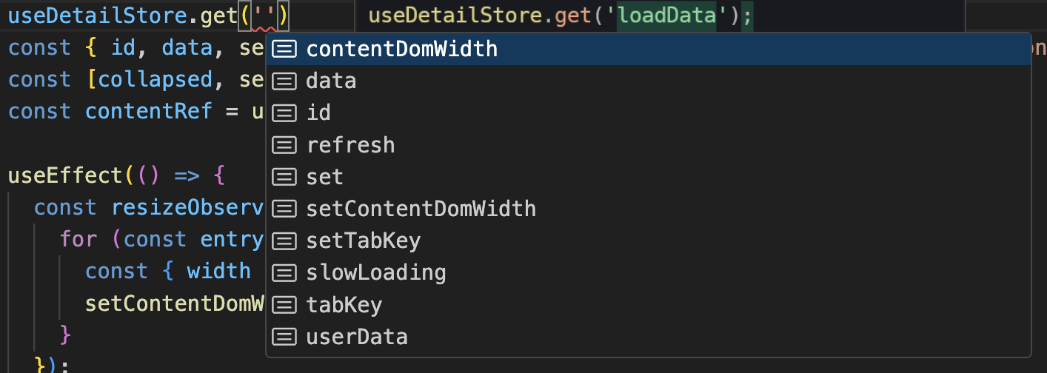 | Jotai 推崇原子化状态管理  - 我们需要把多个状态拆分为独立的 atom，不需要单独声明简单 action；  - 因为状态都是原子化的，所以通过 extension 扩展能力（如 jotai-location、jotai-immer）；  - Jotai 提供了内置的 Provider 用于隔离上下文，但要求 atom 需要静态声明；  - 渲染优化开箱即用；  - 官方提供了很多 Utils、Extensions，在解决复杂场景时更方便；  - 当状态数量较多时，需要创建多个 atom，样板化代码比较多；  - 当状态数量较多时，寻找状态的成本比较高；

在应用级页面场景中，遇到多状态管理的场景比较多，且存在大量的“寻找选择状态”的操作，从开发体验的角度看，更推荐使用 Zustand。

Zustand 最佳实践
如果你决定使用 Zustand 作为项目的状态管理库，可以看看我们之前沉淀的一些最佳实践：为什么是 Zustand？
通过使用 @safe-fe/zustand-react，我们可以重新实现上面的复杂场景。

复杂场景：页面状态管理
- 创建 Store：
TypeScript
import {
createContextStore,
useCreateStoreWith,
useUrlQueryStorage
} from '@safe-fe/zustand-react';
import { combine, persist } from 'zustand/middleware';
export const { withStore, useStore: usePageStore } = createContextStore(function useModel(props: { data: any }, extend) {
const [{ id, tabKey }, storage] = useUrlQueryStorage();
const { data: slowData, loading: slowLoading } = useRequest(() => ..., {
auto: true,
refreshDeps: [id],
});
const store = useCreateStoreWith(persist(combine({
id,
tabKey,
}, (set) => ({
setTabKey: (key: string) => set({ tabKey: key }),
})),
// URL 状态同步
{
...storage,
partialize: (state) => ({
tabKey: state.tabKey,
}),
}));
const finalData = useMemo(() => ({
...data,
...slowData
}), [data, slowData]);
return extend(store,
// 状态透传
{
data: finalData,
id,
refresh,
slowLoading,
},
// 衍生状态
(state) => ({
get userData() {
return state.data?.data;
},
}));
}
- 注册&消费 Store：
TypeScript
import { withStore, usePageStore } from './store';
export default withStore(function Page() {
// selector 语法糖
const { userData, setTabKey } = usePageStore.get('userData', 'setTabKey');
return ...
});

复杂场景：多状态/Actions 管理
TypeScript
import {
createContextStore,
useCreateStoreWith,
useUrlQueryStorage
} from '@safe-fe/zustand-react';
import { combine, persist } from 'zustand/middleware';
export const { withStore, useStore: usePageStore } = createContextStore(function useModel({ id }: { id: number }, extend) {
const [{ keywords, tabKey }, storage] = useUrlQueryStorage();
const { refresh: refreshEventDetail, loading, data: eventDetail } = useRequest(() => ...);
const { refresh: refreshLitigants, loading: litigantsLoading, data: litigantsData } = useRequest(() => ...);
const store = useCreateStoreWith(persist(combine({
id,
keywords: keywords.split(','),
tabKey,
searchKey: '',
litigantsData: [] as Litigant[],
litigantsLoading: false,
editable: boolean,
editing: boolean,
draft: null as Event,
history: [] as Event[],
}, (set) => ({
setKeywords: (keywords: string) => set({ keywords: keywords.split(',') }),
edit: () => set({ editing: true, draft: createDraft() }),
cancelEdit: () => set({ editing: false, draft: null }),
setTabKey: (tabKey: string) => set({ tabKey }),
setSearchKey: (searchKey: string) => set({ searchKey })
})),
// URL 状态同步
{
...storage,
partialize: (state) => ({
tabKey: state.tabKey,
}),
}));
return extend(store,
// 状态透传
{
refreshEventDetail,
refreshLitigants,
loading,
eventDetail,
litigantsLoading,
litigantsData
}
);
}

